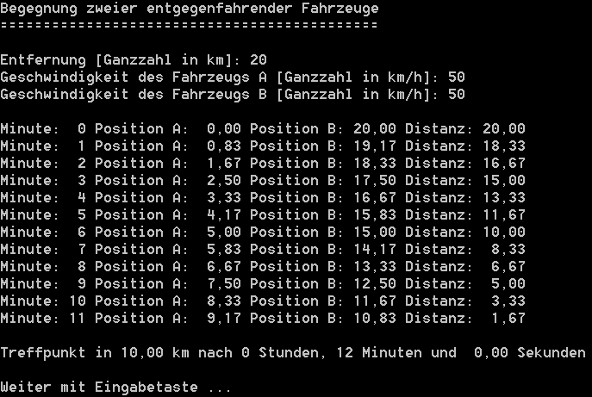
LinearMotion
Zwei Autos starten zur gleichen Zeit (Minute = 0) und fahren einander entgegen. Der Benutzer kann die Entfernung (Ganzzahl > 0) und die Geschwindigkeit der beiden Fahrzeuge (Ganzzahl > 0) eingeben.
Das Programm gibt für alle Minuten, bei denen die verbleibende Entfernung größer Null ist, eine Zeile mit den aktuellen Daten (siehe rechts) aus.

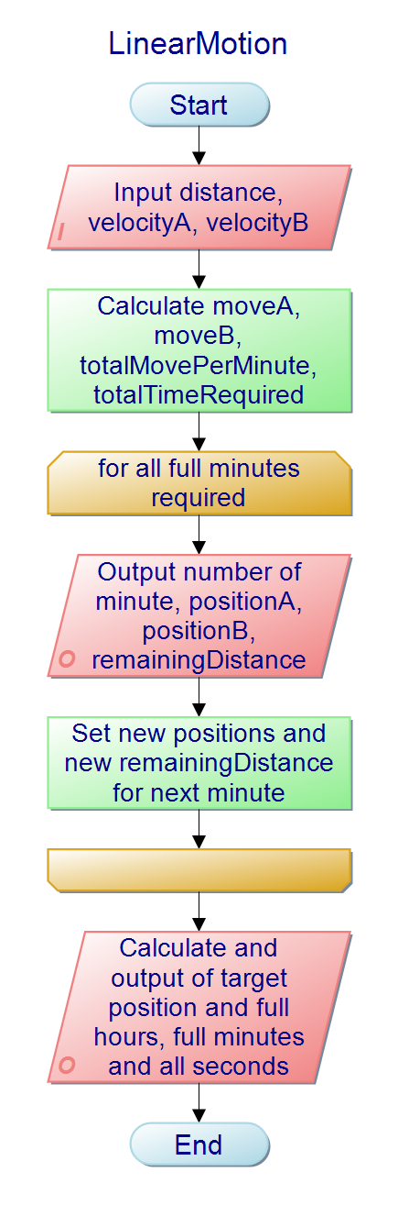
Lösungsweg
- Berechnen Sie nach dem Einlesen der geforderten Parameter distance, velocityA, velocityB
- welchen Weg jedes der beiden Autos in einer Minute zurücklegt (moveA, moveB)
- welchen Weg beide Autos gemeinsam in einer Minute zurücklegen (totalMovePerMinute)
- und die exakte Zeitdauer, nach der sich die beiden Autos begegnen werden (totalTimeRequired). Beachten Sie, dass das keine vollen Minuten sein müssen, sondern auch Sekunden- oder noch kleinere Anteile dabei sein können.
- Mit diesen Informationen können Sie dann in einer Schleife die geforderten Daten pro Minute errechnen und ausgeben.
- Nach Beendigung der Schleife geben Sie
- den Treffpunkt
- und die exakte Zeitdauer umgerechnet auf Stunden, Minuten und Sekunden aus.

